水中柔性体仿生机器人设计

目录
第 1 章 绪论 1
  - 研究的背景及意义 1
  - 国内外研究背景及现状 2
    - 国外研究背景及现状 2
    - 国内研究背景及现状 3
  - 仿生机器鱼主要研究内容和发展前景 4
  - 本课题研究的基本内容 4
第 2 章 仿生机器鱼的相关基础知识概述 6
- 引言 6
- 鱼类结构剖析 6
- 鱼类游动形式分类 7
- 推进机理分析 8
第 3 章 仿生机器鱼的机械结构及外形设计 9
- 引言 9
- 鱼体机械结构设计 9
  - 头部设计 10
  - 鱼尾（躯干）设计 11
  - 尾鳍设计 11
- 配重物的计算 12
- 机器鱼的密封处理 13
- 机器鱼制作及最终外形 13
- 本章小结 13
第 4 章 仿生机器鱼控制系统硬件设计 14
- 引言 14
- 总体方案 14
- 控制电路系统构成 15
- 主控电路 15
  - 主控芯片简介 15
I

  - 舵机控制模块简介 18
  - 无线通信模块简介 18
  - 传感器感知模块简介 19
  - 供电模块简介 20
- 本章小结 20
第 5 章 控制系统软件设计 21
- 软件设计开发环境的选择和介绍 21
  - KEIL5 MDK 介绍 21
  - STM32CubeMX 介绍 22
- 主程序控制软件设计 23
- 运动模式定义及舵机控制实现 24
  - 动力学模型 24
  - 机器鱼的直线游动 25
  - 机器鱼的左右转弯游动 26
  - 机器鱼的自由游动 26
- 避障规则制定及红外避障模块软件设计 27
  - 避障规则库制定 28
  - 红外避障的软件设计 28
- 无线通信的软件设计 29
- STM32 最小系统程序烧录办法 31
  - SWD 模式烧录 31
  - 串口 ISP 烧录 31
参考文献 34

II

第 1 章 绪论

- 研究的背景及意义

地球的表面被陆地和海洋所覆盖，其中海洋的总面积约为 3.6 亿平方千米，约占据地球表面积的 71%。神秘的海底世界令人心生向往，而迄今为止，在人类科学技术迅猛发展的情况下，人类对于海洋的探索认知仅仅只有 5%。海底蕴含着十分丰富的或许甚有不为人知的能源，在如今陆地资源的不断开采下终将导致资源短缺的情况，人们将目光投向广袤的海洋之中。水下机器人替人类实现了探索海洋的想法，从而水下机器人的研究设计成为广大研究者们讨论的热点话题。
当前常用的无人水下航潜器主要分为两大类：遥控式水下航潜器（ROV:Remotely Opreated Vehicle）和自主式水下航潜器（AUV:Autonomous Underwater Vehicle）。以往的
水下航潜器的动力一般来源于液压马达或电磁马达，采用螺旋桨和叶轮等来进行动力推进，可以满足一定条件下的水下工作，但由于其过于笨重、体积大、推进效率低、功耗大、噪
声影响大导致其对环境的扰动性大、瞬间响应不够灵敏、存在高滞后等缺点，在狭窄、复杂、需要精细操作的恶劣环境下很难有所作为。与此同时，人们对于在特殊水下领域探索、开采有了更高的要求，于是研究人员开始寻求设计一种高推进效率、高机动性、能适应复杂水下环境工作且对水环境干扰影响较小的新型水下航潜器。
近年来，随着现代计算机技术的飞速发展，计算机技术爆发式地渗透到各个专业领域，人们将嵌入式系统、智能控制、人工智能引入到机器人控制领域，新型机器人的设计有了更创新的研究和更广阔的前景。观察并模仿自然行为，是科技创新的重要来源。当今世界的万事万物都经过亿万年的适应、进化、完善，其优越的结构特点、运动形式、高适应性为人类探索天空、陆地、海洋提供了新的思路，仿生学就是依据这一特点研究生物的结构、性状、运动原理、行为以及相互之间的作用。人们将计算机人工智能、嵌入式系统、机器人技术结合仿生学为仿生机器人的研究提供了新的思路，同时也对仿生机器鱼的深入研究提供了很大的帮助。仿生机器鱼相比于其他水下机器设备所具有鱼类以下特点:
（1）运动推进效率高。鱼类依靠身体摆动、鱼鳍协调实现游动，而仿生机器鱼通过模仿鱼类的游动形态，从而实现运动推进。鱼类的推进效率高达 85%以上，而螺旋桨推进的效率不超过 60%[1]，仿生机器鱼利用鱼类这一特性能够实现在水下消耗较少的耗能，提升续航能力，延长工作时间。
（2）机动性能优越。仿生机器鱼相比与其他水下推进器能够实现高速启动、前进、潜浮、转向等功能。当前常见的水下航潜器转向速度慢、转向半径较大，尤其在高速运动
下，其转向的快速实现更加困难。而仿生机器鱼的转向半径仅仅为其鱼体长度的 10%~30%，同时能实现在高速运动下无需减速即可实现快速转向。这一特性使得仿生机器鱼可以很容
易的工作在复杂水下环境，应用场景更加宽泛。
（3）尺寸小，结构简单。仿生机器鱼在外形和运动方式等方面都与鱼类相似，仿生

了鱼类的特点，尺寸相比传统航潜器小得多，实现了水下机器的精简化、小型化。
（4）噪声小、隐蔽性好。仿生机器鱼运动时仅需摆动尾鳍即可实现游动，对环境干扰影响小。优异的机械结构设计和运动控制能够实现仿生机器鱼近似真正的鱼类游动，做到良好的隐蔽性。
仿生机器鱼的研究虽尚未成熟，但由上述这些卓越的优点，或许会替代传统航潜方式应用于一些特殊、复杂、恶劣的场合，在未来的某些领域大放光彩。仿生机器鱼未来应用领域有以下几点：
（1）水质检测及水生环境实时监控；（2）海洋生物的探索；
（3）水下探测及救援；
（4）狭窄、复杂空间的检测与工作；（5）军事领域应用；
（6）娱乐、观赏领域；

- 国内外研究背景及现状

仿生机器鱼的研究在相关研究史上分为两个主要阶段。第一个阶段：20 世纪末以前。偏重于基础理论研究。第二个阶段：1990 年后。随着科学技术的飞速发展，适用于科学研究的工具不断创新，研究生产力得到了大大的解放。研究人员开始将目光放到仿生机器鱼的机器人研究上。随后的机械、自动化、计算机、人工智能等交叉融合的机器人交叉学科、新型材料学科的研究不断深入，仿生机器鱼的研究方向更加宽泛，包括通过计算机进行数值分析和数值模拟来对鱼类游动机理的研究等，大大解放了研究人员的设计思维，为仿生机器鱼的功能应用领域多样化提供了坚实的理论基础和可行依据。

  - 国外研究背景及现状

1994 年 MIT 以金枪鱼为仿生对象，针对金枪鱼的形态特征和游动推进形式来仿生，研制出了世界上第一条仿生机器鱼“RoboTuna”，如图 1-1（a）。“RoboTuna”鱼体长度达1.2 m，运动控制部分采用 6 台直流伺服电机驱动各关节配合运动，最大时速可达 2 m/s，游动效率可达 90%。近些年,MIT 又研制了一种软体仿生机器鱼“SoFi”，如图 1-1（b）。该款仿生机器鱼隐蔽性好、噪声小、能够以产生最少的破坏性为前提观测所有水下海洋生物。其材质采用硅胶和柔性塑料，电池续航能力可达 40 分钟，可通过手柄控制器与仿生机器鱼进行无线通信，且机器鱼可以将复杂的方向性指令转化为可执行的 3D 运动轨迹。研究人员将“SoFi”带到斐济岛水下进行了 6 次实验，即便在复杂的珊瑚礁和潮汐等环境影响下，“SoFi”仍可以很好的融入进鱼群，并未吓到附近的鱼。

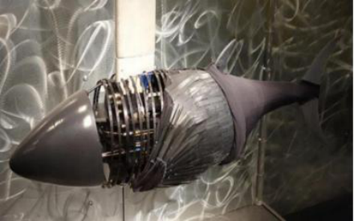
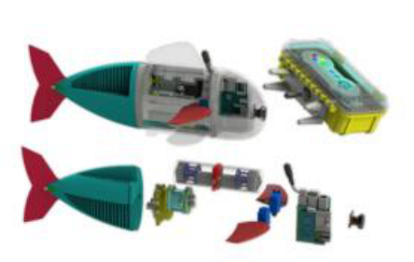
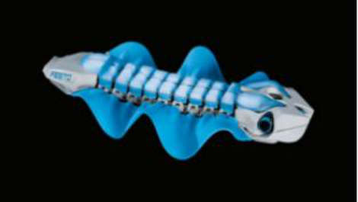

(a)
图 1-1 仿生鱼机器鱼“RoboTuna”与“SoFi”实物图

(b)

德国费斯托（Festo）公司在仿生领域极其出众，在自动化技术、仿生技术位居前列。在 Achema 展 会 上 ， Festo 公 司 展 示 了 一 种 具 有 特 殊 鱼 鳍 驱 动 的 仿 生 机 器 鱼“BionicFinWave”，该仿生机器鱼的仿生灵感来源于乌贼、海涡虫等生物的游动形态，这类生物的游动是通过纵鳍产生连续的波浪，并沿自己的体长推动身体前行。该款仿生机器鱼可以应用在玻璃管道等狭窄、复杂场合实现自主检测、测量、采集数据并通过无线电传输，仿生机器鱼“BionicFinWave”实物图如图 1-2 所示：

图 1-2 仿生机器鱼“BionicFinWave”

  - 国内研究背景及现状

当前，国外仿生机器人技术的相关研究报告及实验成果众多，国内也逐渐开始涉足对仿生机器人相关领域开展研究。当今国内发展势头迅猛，国内现有的水下航潜器技术不再能满足日益增长的海洋资源探测开采以及海洋环境监测的需求，而这种技术需求越来越迫切，于是不少高校和研究院的研究人员开始投入到仿生机器鱼的研究之中。
上个世纪起，国内就开始涉足水下仿生机器鱼技术领域。1999 年，国内第一条仿生机器鱼，由北京航空航天大学研究设计。该仿生机器鱼灵感来源于鲨鱼，以较为先进的仿鲔科推进模式驱动，通过直流电机控制尾鳍运动，游动速度最高可达 0.6 m/s。基于充分的实践经验，北京航空航天大学再次先后研制出基于鳗鲡式推进模式的机器鱼、更加高效智能的仿生机器海豚以及大尺寸高稳定性的 SPC 系列仿生机器鱼。
哈尔滨工程大学研制出的“仿生-Ⅰ号”仿生机器鱼[2]，身长 2.4 m，最大直径 62 cm，胸

鳍可调节，尾鳍可控制，通过鱼体内部的两个伺服电机实现对胸鳍和尾鳍的控制以实现前行、转弯、潜浮运动，可潜水深度为 10 m，最大时速可达 1.3 m/s。
哈尔滨工业大学研制出的仿生机器鱼，身长 0.95 m，重约 13 kg，航速可达 0.3 m/s。2006 年，又先后研制了仿生机器鱼样机“HRF-I”与“HRF-II”，游动速度可达 0.5 m/s[3]，并进行了升潜和转向实验。

- 仿生机器鱼主要研究内容和发展前景

仿生机器鱼理论与实践是一门交叉融合学科。控制及信息数据处理部分涉及到计算机科学、人工智能、机械机构、智能控制等学科，鱼体外形、材质涉及到材料科学、仿生学，运动部分涉及到物理学、流体动力学。正是因为仿生机器鱼涵盖学科范围之广，注定了其蕴含着无穷无尽的潜力，将会成为实现人类探索海底奥秘的双眼。
当前，仿生机器鱼所面临的主要问题和研究的主要内容分为如下几点：
（1）机器鱼的运动控制研究。鱼类的高效游动不仅来源于其优越的身体形态，更来源其对于鱼体以及各类鱼鳍的优越控制、对周围干扰环境的实时判别和处理应对。仿生机器鱼对速度环、方向环的算法控制是其控制的核心所在，通过对其算法控制的深入研究，实现仿生机器鱼的拟真与智能；实现仿生机器鱼的精准控制，离不开对仿生机器鱼的 GPS定位以及运动轨迹路径导航。由于仿生机器鱼存在上升、下潜的三维运动，如何将复杂的运动控制指令转为仿生机器鱼可执行的 3D 运动轨迹路径是研究的重点之一；仿生机器鱼某些应用场景离不开多鱼群的控制、通信配合。如何高效、协调的处理鱼群运动、环境扰动、水动力模型分析也是值得研究的方向之一。
（2）机器鱼的推进模式理论模型研究。各式各样的鱼类身体形态不同，运动的发力点也不同，归类总结，仿生机器鱼有两类主要的推进模式：鱼体和尾鳍配合推进（BCF），该推进模式主要利用鱼体的摆动以及尾鳍摆动产生的推进力实现游动。利用中间鳍或对鳍推进（MPF）的推进，利用胸鳍、腹鳍、背鳍等作为主要的推进来源。应用运动理论模型分析包括鱼体运动动力学、水动力学、涡流漩涡的分析等，来研究不同类型的机器鱼的推进机理。
（3）机器鱼机械结构设计。仿生机器鱼灵感来源于各式各样的鱼类，依据鱼类的运动推进形式不同，鱼体的机械结构设计也有所不同。仿生机器鱼简单的机构配合无法实现自然的运动和对鱼的运动拟态，多机构配合能提高对鱼的拟真度以及灵活性，却也增加了控制的复杂性，提高了游动姿态混乱的可能性。因此如何选取仿生对象，根据推进模式设计合适的机构、材料选型，也是仿生机器鱼的研究重点。
- 本课题研究的基本内容

本文研究主要内容是对鱼类游动进行仿生，对仿生机器鱼应用在浅水环境探测及水质、水生生物生态监测起到一定的启示作用。本文设计了一款双关节模拟鱼尾摆动的仿生机器

鱼，基于 STM32 微控制器以控制鱼体运动，各类传感器以实现环境监测。主要基本内容如下：
（1）了解鱼类的游动机理，调研国内外仿生机器鱼的研究现状，确定仿生机器鱼设计的可行性，确定本文仿生机器鱼的研究方向以及应用场景。
（2）应用 Solidworks 软件,对仿生机器鱼的机械结构做出基本设计包括鱼头部分、鱼身部分、尾鳍部分。鱼头部分采用密封结构，主要存放硬件电路控制部分，包括 STM32微控制器、外围电路、传感器、电源模块等。鱼身后部分采用两关节高扭力全金属全防水舵机，带动尾鳍的摆动实现游动。尾鳍部分对展弦比等一些参数分析确定并设计适合的尾鳍。并充分考虑到防水、平衡、通信、材料选型等对仿生机器鱼的影响。
（3）对本设计的整体硬件电路及各个部分的组成电路作简要介绍。
（4）应用 KEIL+CUBEMX 软件编程开发嵌入式软件控制部分，实践检验仿生机器鱼的尾鳍摆动设计，确定仿生机器鱼在水下运动避障的具体规则，各种传感器模块的代码配置，以及后续需求补充。
总结全文。对仿生机器鱼的整体设计进行总结，提出设计的不足指出，以及说明本文设计的仿生机器鱼可应用场景，以及补充对该仿生机器鱼的版本优化及未来展望。

第 2 章 仿生机器鱼的相关基础知识概述

- 引言

鱼类是地球上最古老的脊椎动物，栖息在世界各地的水生环境之中，我们不仅能在淡水的湖泊河流之中发现他们，也能在咸水的海洋深处发掘到他们的身影。经过亿万年的进化演变，鱼类形成了成千上万个具有独特特点的种类。鱼类作为水里的霸主，有着无与伦比的水下能力，其主要特点有
（1）机动性好、身体灵活；
（2）游动效率高，高达 90%；
（3）对周围水环境扰动较小，隐蔽性强；
鱼类在水下所具有的这些独特的特点，给予了我们丰富的启发和创作灵感。如何实现仿生机器鱼像鱼一样在水里灵活自如的游动，实现真正意义上的仿生，需要从鱼类的结构和运动形式来进行充分的涉猎，对鱼类运动形式进行分类，确定设计所需的选型，分析特点以及优异性，还要结合鱼类推进机理，研究鱼类为什么能在水里游动，才能确定仿生机器鱼设计理论的可行性。

- 鱼类结构剖析

鱼类在自然演化发展的岁月中，由于生活的生态差异等，形成了形态各异的结构特征。从外形结构特征上，鱼类一般具有纺锤型、侧扁型以及圆筒型三种。具体特征及生活环境如下表 2-1：
表 2-1 具体特征及生活环境
外形结构类型 | 特征 | 常见水环境
纺锤型 | 头尾较尖细，鱼身粗大，横截面呈椭圆形，侧  面呈纺锤形 | 静水，快速流水
侧扁型 | 鱼体较短小，扁且背腹高，侧面呈菱形 | 平静或缓慢流水
圆筒型 | 鱼体长，横截面呈圆形，侧面呈棍棒状 | 底栖、穴居
鱼体结构一般从前至后为鱼头、躯干、鱼尾三个部分。以及各类鱼鳍。鱼鳍包括对鳍、中间鳍、尾鳍。对鳍包括胸鳍、腹鳍。中间鳍包括背鳍和臀鳍。连接中间鳍和对鳍身体部分又分为长基鳍和短基鳍。各部分鱼鳍标注如图 2-1 所示：

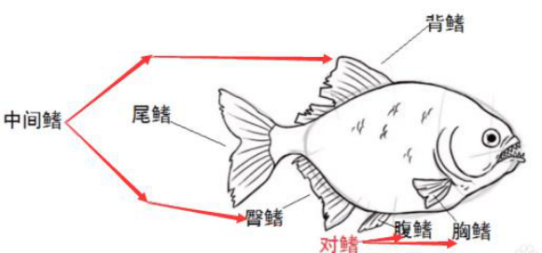

图 2-1 鱼鳍标注图
鱼鳍是鱼类十分重要的部分，在平衡、游动中起到重要作用。各鱼鳍主要作用如下表2-2 所示。
表 2-2 鱼鳍主要作用
鱼鳍类型 | 作用
尾鳍 | 推进、转向
胸鳍 | 维持平衡、前进、转向
背鳍 | 维持平衡
腹鳍 | 维持平衡、转向、升降
臀鳍 | 维持平衡
在对仿生机器鱼外形结构进行设计时，需考虑各类鱼鳍的充分利用。鱼鳍之间良好配合，对仿生机器鱼的运动控制将会起到锦上添花的帮助。

- 鱼类游动形式分类

鱼类的形态结构特征决定了推进形式。鱼类游动推进形式一般可分为两大类：BCF(body and/or caudal fin）推进形式,MPF(median and/or paired fin)推进形式[4]。
（1）BCF 推进形式：绝大部分鱼类都采用这种形式推进，利用尾鳍和鱼体摆动、波动的特点，在尾部产生一个作用力推动鱼体前进，实现游动。这种推进形式具有较高的效率，推进效率可达 80%以上，且能够实现瞬时起步、加速、转弯变向不会减速。而 BCF推进形式则根据鱼类推进部分的不同分为以下几类：
①嫚鲡模式：指的是身体波动模式，常见的有水蛇、鳗鱼。几乎整个鱼体都参与运动，呈正弦形式向前扭曲前进，一般采用该运动方式的鱼类身体细长、柔软，由于波动的幅度较小，在狭窄的空间下运动有着极强的优势，但由于需要波动较多，推进效率相对较低。
②亚鲹科和鲹科模式：采用该模式推进的一般前部分运动幅度较小，主要由鱼体的后 2/3 部分为主要推进，由于该特点，在运动控制上操控性较好，相比嫚鲡模式推进效率较高。
③鲔科模式：采用该模式的鱼类一般身体扁平，尾柄细长，主要由鱼体后 1/3 部分

作为主要推进，最常见的如金枪鱼，通过尾鳍的高展弦比和大扭力产生极高的推进力，因此推进效率和加速度要比嫚鲡模式、亚鲹科模式高得多。美国 MIT 研发设计的仿生机器鱼 RoboTuna 就是基于金枪鱼的身体特征和游动形式仿生，最大游动速度达 2 m/s，哈尔滨工程大学研制的“仿生-Ⅰ号”同样基于鲔科模式的仿金枪鱼，游动速度达到 1.2 m/s。
④箱鲀科模式:主要由鱼体整体摆动或由尾鳍摆动实现推进，推进效率最低。
（2）MPF 推进形式：主要利用中间鳍或对鳍摆动对水产生向后的作用力，从而产生一个反作用的向前推进力。相比 BCF 推进形式，由于 MPF 推进形式利用到的鱼鳍较多，在每个方位都会产生作用力、有一定的机动能力，从而自由度高、转向性能好、平衡稳定，但是 MPF 推进形式推进效率更低，速度更慢。

- 推进机理分析

BCF 推进形式是鱼类最常见的一种推进形式，此种推进形式推进效率高、速度快、推进机理易于分析，一般常见的仿生机器鱼都采用此种推进形式。而鲔科模式是 BCF 推进形式中速度最快的一种[5]，是我们研究的主要对象。
由流体力学相关理论知识得知，在有流速场中，非流线形物体运动前进时，会沿着流体的来流方向，在其后的一部分形成相交反向的涡流，该涡流也被叫做卡门涡街。采用鲔科推进模式的鱼类，会在尾鳍后形成一连串的涡流，反向于卡门涡街，被称为反卡门涡街。反卡门涡街会形成利于鱼体前进的涡流，鱼类会高效利用这些涡流，并利用尾鳍的摆动产生更多的涡流推动鱼体前进。据研究结果，反卡门涡街的强度同尾鳍的摆动力量成正比，鱼尾鳍的反卡门涡街的强度采用斯特劳哈尔数 St（Strouhal Number）表示，其定义式如式
2-1 所示：

S t 
fA

T max
U

（2-1）

ƒ：尾鳍摆动频率，单位 Hz。
Amax：尾鳍宽度（取尾鳍后缘最大摆动幅度）。U：鱼体平均游动速度。

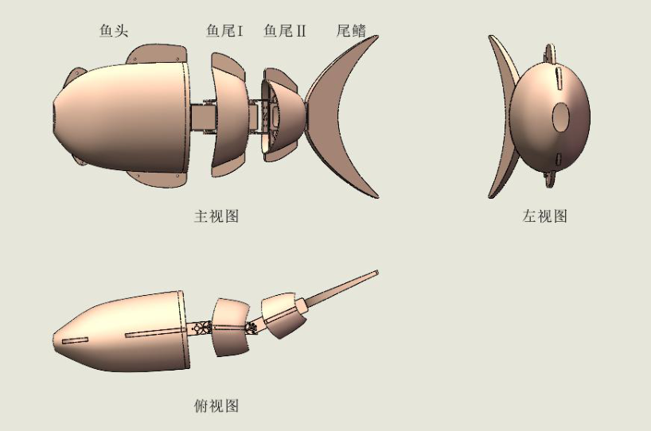
第 3 章 仿生机器鱼的机械结构及外形设计

- 引言

仿生机器鱼的机械机构设计是实现运动控制的前提。仿生机器鱼的机械结构设计首先要考虑我们所需要设计的应用场合需求以及推进性能要求和尺寸要求等，再选取所需要仿生的鱼的种类。对于所选取鱼的种类的外形仿生以及鱼的运动推进仿生是我们需要考虑的
重点。根据这些要素确定我们设计的仿生机器鱼的总体尺寸结构以及各个部分的设计方案。通过 Solidworks 三维建模软件对仿生机器鱼各个单独的部分建立三维建模，并通过Solidworks 软件的装配体功能对我们各个部分进行整体装配配合。在此基础上，通过 3D
打印技术打印出仿生机器鱼各部分的实体结构。
本课题的设计是，首先基于选型要求，对仿生机器鱼的总体结构进行大致的设计，再以充分的流体力学、仿生学理论基础等对鱼头、鱼鳍各个部分进行优化设计，其次再对各个部分的连接配合、防水、密封、密度等实际问题进行考量、优化，最后再根据实际情况对整体、部分再进行改良。
- 鱼体机械结构设计

本文所设计的仿生机器鱼基于仿鲹科新月牙型尾鳍的鱼类，分为鱼头（鱼体第一节）、鱼尾Ⅰ（鱼体第二节）、鱼尾Ⅱ（鱼体第三节）、尾鳍（鱼体第四节）。机器鱼结构的三视图如图 3-1。

图 3-1 机械鱼三视图

机械鱼的整体设计目标是确定未知变量具体参数，保证仿生的合理性以及协调性。基于此，需要考虑以下几点参数：
（1）推进形式的确定---尾鳍的设计；
（2）头部的大小尺寸、形状确定，内部结构的设计；
（3）各部分的间隔尺寸，配合件的处理以及连接的方式；
（4）整体重心的确定，保证不侧翻、前倾、后仰等协调问题；（5）整体外观的流线型、合理性、仿生性；
（6）整体密封、防水的处理；
（7）控制电路、电池的位置选取；
经过设计确定，仿生机器鱼的鱼体总长度为 548 mm，最大宽度为 127 mm，最大高度为 261 mm，各个部分结构的具体规格尺寸如下表格 3-1 所示。
表 3-1 具体规格
机器鱼部位 | 最大长（mm） | 最大宽（mm） | 最大高（mm）
鱼头 | 216 | 127 | 234
鱼尾Ⅰ | 57 | 95 | 202
鱼尾Ⅱ | 56 | 70 | 152
尾鳍 | 123 | 15 | 261

  - 头部设计

鱼头部分的设计主要考虑到以下几点:
（1）单片机、电池、各类传感器等控制电路部分需要存放在鱼头内部，因此需要做好良好的防水、密封，以免进水，且也要方便安装。
（2）配重块的位置选取。需要在鱼头内部，且偏底部的地方放置配重块，保证鱼体的重心平衡、密度与水相同，才可实现在水中悬浮、不侧翻。
（3）鱼头的外形设计需要与现实中的鱼类相似，且保证流线型的设计，减少在水下的摩擦阻力。
本文设计的机器鱼头部分为鱼头整体以及背鳍、腹鳍,如图 3-2（a）和图 3-2（b）。根据流体力学相关理论知识，鱼头采用流线型设计、表面光滑，在水下可以起到减小水下摩擦阻力的作用。横截面呈椭圆形，上下窄、中间宽。由于重心越低整体越稳定，因此横截面椭圆形的设计以便于在鱼头底部添加配重块，既保证整体的重心偏低、防止侧翻，也能使机器鱼在游动时的平稳性得到保障。鱼头左右两半内部均对称，以保证在水里不会发生左右倾斜。在鱼头的后半部分从上至下分为三栏，最上面一栏摆放单片机等电路部分，中间一栏摆放电池，最下面一栏摆放配重块，保证重心整体位于下侧。位于鱼头最顶部的背鳍和最底部的腹鳍起到一定的保持平衡的作用，且在背鳍和腹鳍上各自开孔以便于用螺钉固定头部的四处。

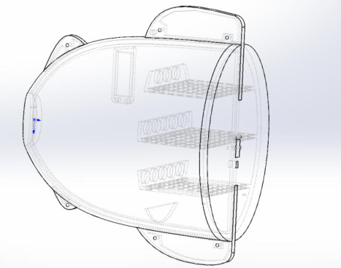
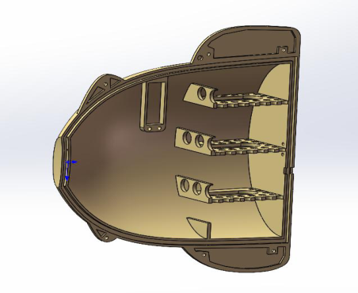
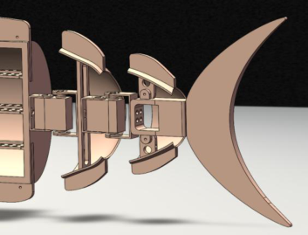
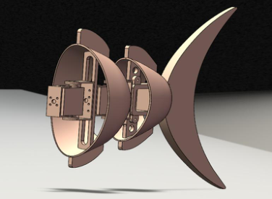

（a）鱼头线架图 （b）鱼头剖视图
图 3-2 线架图与剖视图

  - 鱼尾（躯干）设计

本文仿生机器鱼的躯干部分需要仿生鱼类灵活柔韧的尾部摆动，因此采用两关节全金属 180 度舵机串联相接，两节舵机可左右旋转指定角度，最大摆幅可达左右各 90 度，通过两关节高自由度的舵机可实现较为灵活的角度摆动控制。因所设计的仿生机器鱼结构较大，采用的舵机扭力也需要较大且需要完全曝露在水中，因此本设计采用的为 20 kg 的全防水 180 度可调的全金属舵机。
躯干部分与鱼头及尾鳍的连接如图 3-3 所示：两节舵机各接上两个 U 型支架。鱼头后部开四个直径为 3 mm 的孔与第一节舵机的 U 型支架通过螺钉直接相连，第一节舵机的另一端 U 型支架与第二节舵机的 U 型支架通过螺钉相连，第二节舵机的另一端 U 型支架再通过螺钉连接尾鳍。为了更加贴切真实的鱼的躯干形状且更好的保护舵机，两节舵机分别外包裹上一部分鱼体。

(a) (b)
图 3-3 鱼体连接图

  - 尾鳍设计

为适应复杂多变的水下环境，鱼类进化出不同类型的尾鳍。尾鳍的外形一般可分为圆

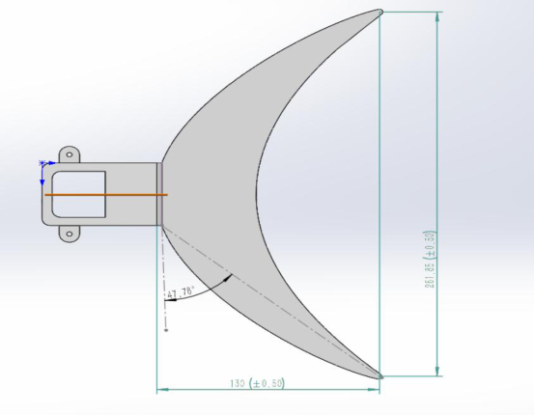
形、新月形、叉形、微凹形。在各类尾鳍之中具有新月形和叉形的鱼类游动速度高、巡航时间长，而微凹形游动速度慢、巡航时间短。
R
本文设计的仿生机器鱼采用仿新月形尾鳍形状。尾鳍是本文设计的仿生机器鱼推进能力的主要来源，也是直接关系到运动性能的决定因素之一。尾鳍设计考虑的主要参数有展弦比 R 和后掠角θ。其中展弦比 R 表示为尾鳍展开的宽度 b 的平方与尾鳍的面积 S 之比，其公式如式 3-1：

 b 2 / S

（3-1）

当尾鳍面积 S 为一定值时，尾鳍展开的宽度越大，即展弦比越大，尾鳍所在水中有效的作用推力则越大，因此产生的推进力也就越大。基于此，在本文设计的机器鱼尾鳍尺寸的设计中，确定的几个参数：展长 b=261 mm，尾鳍面积 S=11432 mm²，展弦比 R=4.96，后掠角θ=47°，具体外形设计参数如图 3-6 所示。

图 3-6 尾鳍

- 配重物的计算

自然界的鱼类通过鱼鳔实现对潜浮的控制，而本设计为保证机器鱼能在水中实现悬浮效果，必须要做到机器鱼的整体密度与水的密度保持一致。同时为了尽可能增大鱼体稳定性，因而我们要做到减小机器鱼发生侧翻、俯仰等带来的影响，在对机器鱼的设计中我们采取将配重块、电池等较重的物体放在鱼头最底层，单片机等元器件放在最顶层，保证重心靠下。
为保证鱼体整体密度等于水的密度，经过计算，增加配重物约为 1130 g，将其放在鱼头内部。经水下实验，总体基本达到预期效果。

- 机器鱼的密封处理

仿生机器鱼的自主决策和控制是由单片机微控制器实现的，因此仿生机器鱼在水下活动时的防水密封措施是一个很关键的环节。本文设计的仿生机器鱼采用装配结构密封和粘合剂密封的方式。该鱼头被拆为前后各 1/2，前后设计为两半以便于装配和在内部添加控制电路及配重块。前后两部分的结合处有密封卡槽，装配采用插槽式过盈配合，配合时凹槽底保留一定的空间，填充上可塑粘合剂。同时在鱼头装配的缝隙处也填充上可塑粘合剂，经过长时间的实际测验，并未产生漏水、渗水的现象，基本能实现密封防水的效果。
- 机器鱼制作及最终外形

随着时代的快速发展，传统加工方法难以满足人们对于复杂曲面的加工，3D 打印技术应运而生。3D 打印技术作为快速成型的一种，被誉为第三次工业革命的重要标志。最近几年，3D 打印技术的快速发展、不断成熟，3D 打印的成本也随之降低，因其打印速度快、成本低廉、材料种类多、对于复杂结构的打印灵活性高，逐渐吸引了大众的目光，广泛应用在各种领域之中。本文设计的仿生机器鱼的实体外形就是利用 3D 打印技术加工而成。
三维模型设计是 3D 打印的基础环节，也就是 3D 打印的图纸。目前可以设计三维模型的软件众多，其中 Solidworks 是世界上第一个基于 Windows 系统开发的三维 CAD 系统，其功能丰富、简单易上手、清晰直观，是最主流以及应用最广泛的三维模型设计软件之一。
本文设计的机器鱼 3D 打印的流程为:
（1）通过 Solidworks 软件首先建立对各个单独零件的设计。
（2）将各个部分的单独零件组装配合为装配体，检验装配体的合理性并加以修改。（3）确认无误后，将各个部分的 Solidworks 文件转为 STL 类型文件，调整模型精度
等。
（4）将 STL 类型文件发给 3D 打印商家进行打印，完成制作。

3.6上浮下潜设计
重心调节机构利用曲柄滑块机构，利用舵机的转动输出提供转的扭矩，使得摆杆进行转动，在平行导轨的作用下，使中间的重块在仿生鱼的内部实现来回移动，从而改变重心的位置，该重物采用黄铜进行制作，其他位置的机构采用不锈钢来进行制作，在一定程度上，在保证机构的稳定性外，也要防止其在水下出现腐蚀过快的现象。该结构与仿生鱼的尾部相互配合，实现鱼的上下运动。重心调节机构如图3-7所示。

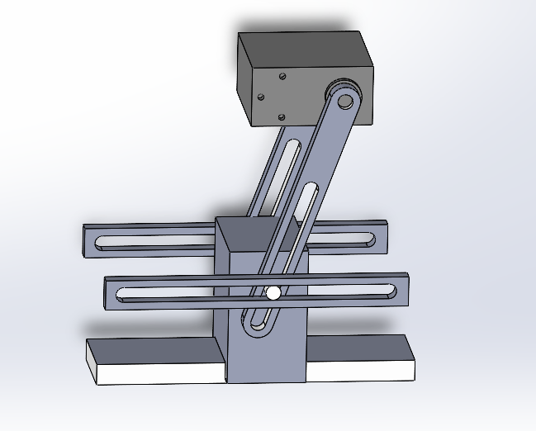
图3-7 上浮下潜设计

- 本章小结

在这一阶段的任务中，首先对已有的各类仿生机器鱼的外形进行广泛涉猎，初步对本文设计的仿生机器鱼的总体设计进行规划，确定出仿生机器鱼整体以及各个部分设计的难点、需要重点解决的问题。其次对各个部分进行单独设计，分别解决头部需要解决的密封、外形、内部空间分配、装配方式等重要问题，确定摆动机构的类型、防水舵机的选取重要问题，尾鳍类型的选择、参数选取影响等重要问题。再对总体质量的确定、对配重块的选取进行计算。最后对总体设计进行模型检验，确定实际情况的合理性，完成整体结构设计，进行 3D 打印加工。

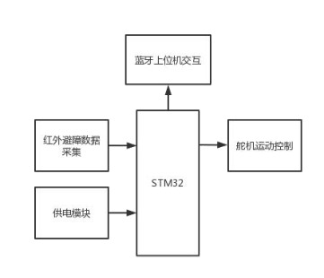
第 4 章 仿生机器鱼控制系统硬件设计

- 引言

对于机器鱼的仿生拟态，主要需要做到如下几个部分。
（1）感知能力的仿生。大自然中的鱼类生活在不同的环境之中，需要对各种水生生物、障碍物、水温、含氧量等进行感知，而在我们的仿生机器鱼设计中，我们通过传感器来模拟实现鱼类这一感知能力。
（2）运动动力的仿生。鱼类大部分是通过尾部和尾鳍的灵活摆动产生作用力，从而实现游动。在我们的仿生机器鱼设计中，我们通过两节大扭力 0-180 度可调的防水舵机等来模拟实现鱼类这一运动能力。
（3） 控制指令的仿生。主要通过 STM32 微控制器和控制代码程序实现仿生鱼类大脑处理判断的能力。
我们通过对仿生机器鱼软件编程控制的优化来不断趋近真实鱼类的拟态，通过将传感器感知的环境数据以及舵机当前运动状态实时反馈给微控制器，再通过软件编程实现对各类情况的判断决策、运动控制，这一智能控制的实现离不开电路硬件系统的支持。本章主要对本文设计的机器鱼所需用到的硬件电路结构先进行总结性介绍，再对各个部分进行详细说明。

- 总体方案

本文设计的仿生机器鱼控制系统硬件结构采用模块化的设计方案，以便于提高整体稳定性、可靠性。整个机器鱼的系统按模块化分类为：主控制器、通信模块、舵机运动模块、供电模块、传感器采集模块。
控制系统总体框架图 4-1 如下。主控制器采用高性能的 STM32 单片机。STM32 单片机需要实时发送两路 PWM（脉冲宽度调制）信号控制两个舵机运动，需要接收红外测距传感器信号进行避障操作处理，需要实时进行数据的无线通信交互。

图 4-1 总体框架图

- 控制电路系统构成

（1）主控制器：相当于鱼的“大脑”，是仿生机器鱼的控制核心。主要可以实现读取并处理传感器的数据、控制舵机实现各种运动、根据传感器数据或接收到的无线控制指令进行分析并自主或手动采取不同的运动策略的功能。
（2）无线通信模块：本文选择蓝牙串口通讯与 PC 端或手机端的串口调试助手软件进行通讯，主要负责机器鱼和上位机之间的数据交互，并可以通过上位机软件发送各种指令实现对机器鱼的运动控制。
（3）供电模块：根据舵机和单片机选型采用两套供电方案，分别用充满状态下 8.4 V的 2S 锂电池对两个舵机供电，以及用 2 节 7 号电池串联对 3.3 V 的 STM32 单片机供电。
（4）传感器模块：相当于机器鱼的“感知器官”。采用 3 个红外避障的光电传感器。可以实现实时检测当前周围环境状况并采取不同的策略。
（5）舵机模块：相当于机器鱼的“运动器官”，实现机器鱼的游动。通过 STM32 单片机产生不同脉冲的 PWM 信号实现舵机指定角度的偏转，从而带动尾鳍摆动，经过相应的游动算法实现机器鱼的前进、偏转等运动模式。

- 主控电路

  - 主控芯片简介

仿生机器鱼的主控单元需要完成机器鱼在水下各种运动姿态，而且也要实时的处理各种传感器的数据信息，从而实现机器鱼良好的水下控制。对比不同种类的芯片型号、引脚数目、芯片性能、价格等众多因素，最终选取了本文的控制核心 STM32F103C8T6[6]。
STM32F1 系列单片机是 ST 公司基于 ARM 架构 Cortex-M3 内核设计其内核外围片上外设而集成的一款 32 位微控制器。相比其他常见的单片机，STM32 系列单片机因其性能强大、外围接口功能丰富、成本较低等优势受到众多开发者的青睐。本文采用的单片机具体型号是 STM32F103C8T6 最小核心板，为 f1 系列的增强型，硬件采用 LQFP48 封装，64 KB Flash，20 KB SRAM，2 个 12 位 ADC 共 12 路通道，4 个 16 位定时器/计数器（3个普通定时器，1 个高级定时器），2 个看门狗定时器（独立看门狗 IWDG、窗口看门狗WWDG），2 个 SPI 接口，3 个 USART 接口，2 个 IIC 接口，1 个 CAN， 1 个 24bit 向下计数的系统滴答定时器， 工作电压为 2 V~3.6 V，温度范围 -40°C ~ 85°C，时钟主频最高可达 72 MHz。
要想使用 STM32 单片机编程开发，最基本的需要具备包括外部高速晶振电路、电源管理电路、调试接口、BOOT 选择电路等，即 STM32 最小系统[7]，如图 4-2 所示：

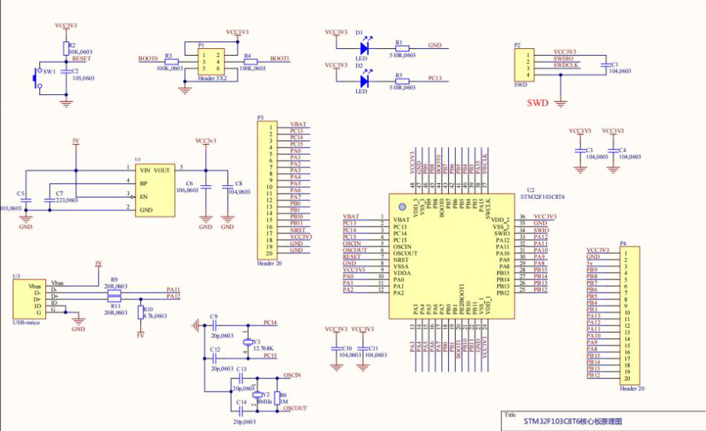
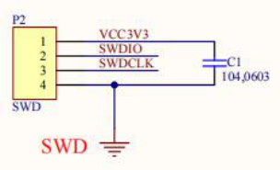
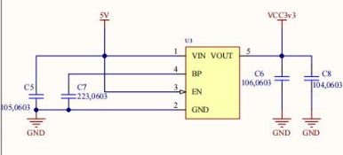

图 4-2 单片机最小系统原理 图
程序下载/调试接口电路如图 4-3。主要作用是将编译好的程序烧录进芯片内部，并可以实现调试功能。

图 4-3 程序下载电路原理图
5 V-3.3 V 电压转换电路如图 4-4。将 USB 接口的 5 V 电压降至 STM32 单片机的 3.3 V
的工作电压。

图 4-4 电压转换电路原理图
供电电路如图 4-5。通过使用普通的 USB-mrico 口提供 5 V 供电，再通过 5 V-3.3 V降压电路降至 STM32 单片机的 3.3 V 的工作电压。

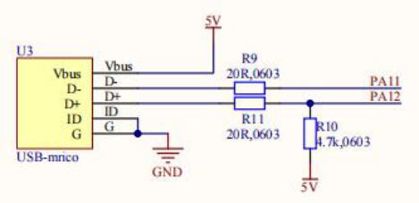
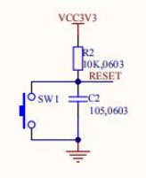
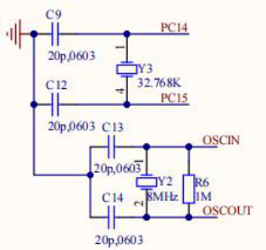
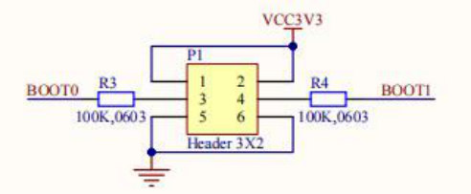

图 4-5 供电电路原理图
复位电路如图 4-6。STM32 单片机有三种复位方式：电源复位、系统复位和后备域复位。电源复位时，将 NRST 引脚拉至低电平，此时产生外部复位，并生成一个复位脉冲，从而使系统复位。

图 4-6 复位电路原理图
外部高速晶振电路、RTC 时钟晶振电路如图 4-7。晶振电路可以提供给单片机准确的基准时钟，让单片机各个外设能够协同的正常运转。

图 4-7 晶振电路原理图
BOOT 选择电路如图 4-8 所示：

图 4-8 BOOT 选择电路原理图

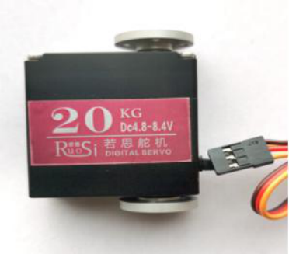
STM32 三种启动模式如下表格 4-1：
表 4-1 启动模式
启动方式 | BOOT0 | BOOT0
从主闪存存储器启动 | 0 | X
从系统存储器启动 | 1 | 0
从内置 SRAM 启动 | 1 | 1

  - 舵机控制模块简介

舵机是伺服电机的一类，具有反馈环节的一种电机，即可以利用舵机将信号转换为转矩和转速驱动控制对象实现角度、位置的精准控制以及输出较大的扭力。本设计采用 20 kg大扭力的防水舵机（如图 4-9 所示）两件以仿生鱼尾的摆动。该舵机工作电压 4.8-8.4 V，脉宽范围 500-2500 us，中立位置 1500 us。采用 PWM 驱动舵机旋转指定角度[8]。

图 4-9 防水舵机实物图
本设计中的舵机与单片机硬件接线如下表 4-2：
表 4-2 硬件接线表
舵机 1（鱼体第一关节） | 舵机 2（鱼体第二关节）
红线（VCC）------VCC(8.4 V2S 锂电池正极) | 红线（VCC）------VCC(8.4 V2S 锂电池正极)
褐线（GND）------GND(8.4 V 锂电池负极、  STM32 的 GND 共地) | 褐线（GND）------GND(8.4 V 锂电池负极、  STM32 的 GND 共地)
黄线(信号线)------信号线（PA6 引脚） | 黄线(信号线)------信号线（PA0 引脚）

  - 无线通信模块简介

本设计使用的无线通信模块为 HC-05 主从一体化的蓝牙串口通信模块（如图 4-10）。它可以实现单片机与电脑、手机等其他智能终端设备之间的无线通信，我们可以通过配置STM32 串口通信实现数据的互传。供电电压范围为 3.6 V~6 V，通信距离为 10 m。

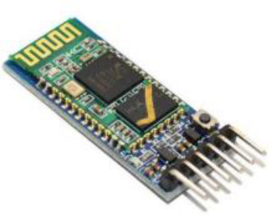
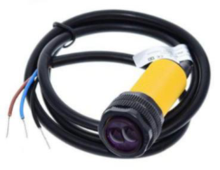

图 4-10 蓝牙串口模块实物图
本设计中的无线通信模块与单片机硬件接线如下表 4-3：
表 4-3 硬件接线
HC-05 | STM32 单片机
TX | RX（PA10）
RX | TX（PA9）
VCC | VCC(5V 电源)
GND | GND

  - 传感器感知模块简介

本设计采用三个红外避障传感器(如图 4-11 所示)，型号为 E18-D80NK，实现机器鱼对环境障碍物的感知。E18-D80NK 是一种光电传感器，集成发射与接收一体化。传感器通过发射头调制发射红外光，检测到障碍物后反射光被接收头接收调解输出数字信号。尾部的电位器旋钮可以有效的调节检测距离，最远可达 80 cm。该款传感器检测距离相较其他的红外测距传感器较远、能够有效降低对可见光的影响、价格便宜、操作简单。

图 4-11 红外避障传感器
本设计中的红外避障传感器与单片机硬件接线如下表 4-4：
表 4-4 硬件接线表
E18-D80NK（左） | E18-D80NK（中） | E18-D80NK（右）
棕线（VCC）---VCC(3.3 V 电源) | 棕线（VCC）---VCC(3.3 V 电源) | 棕线（VCC）---VCC(3.3 V 电源)
蓝线（GND）---GND 引脚 | 蓝线（GND）---GND 引脚 | 蓝线（GND）---GND 引脚
黑色（OUT）---STM32 的 PA1 | 黑色（OUT）---STM32 的 PA2 | 黑色（OUT）---STM32 的 PA3

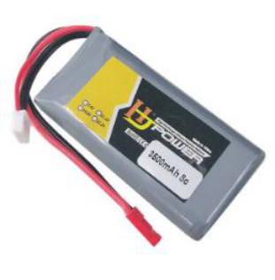
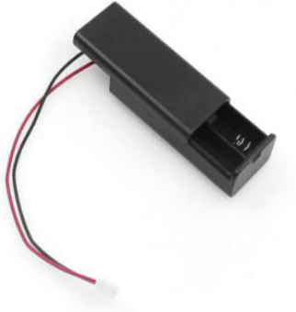
  - 供电模块简介

本文采用两套供电方式分别对两节舵机供电（图 4-12（a））以及单片机供电（图4-12(b)）。两节舵机的 VCC 和 GND 引脚并联与 8.4 V 的 2S 锂电池连接，同时舵机的 GND与单片机 GND 连接共地，不共地会导致舵机抖动不能正常运转。STM32 单片机供电则采
取两节七号电池串联 3 V 电压供电，经查证数据手册该款单片机的工作电压为 2 V~3.6 V，能够有效实现单片机工作。

(b)舵机供电电池 (a)单片机供电电池
图 4-12 单片机与舵机供电电池实物图

- 本章小结

本章节主要介绍了本文设计的仿生机器鱼的控制系统硬件总体设计方案，基于机器鱼的机械结构设计，将机器鱼的仿生拟态通过功能模块化的设计思路实现，主要叙述了总体方案的设计、控制系统的构成，主控芯片的简介及其最小系统的组成，舵机、蓝牙无线通信、传感器等的简介和硬件电路连接，以及供电方式的选择。

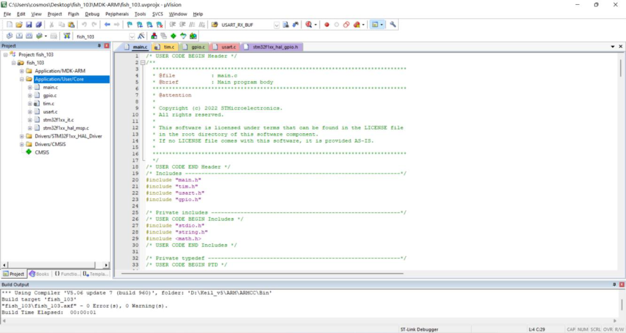
第 5 章 控制系统软件设计

- 软件设计开发环境的选择和介绍

本文仿生机器鱼的系统软件设计和调试基于 KEIL5 MDK 和 STM32CubeMX 软件，利用 STM32CubeMX 芯片图形化配置工具生成我们所使用到的外设初始化代码，再通过KEIL5 MDK 软件,利用 C 语言编程完成软件设计和调试。

  - KEIL5 MDK 介绍

KEIL MDK 软件最早源于世界知名的软件公司 KEIL，是 ARM 公司推出的一款微控制器软件开发平台，对于采用 ARM 内核架构的单片机系列来说这是一款高效主流的开发工具。该工具主要集编写、编译、调试、下载等于一体，KEIL5 环境界面如图 5-1 所示：

图 5-1 KEIL5 环境界面图
KEIL 软件开发主要步骤有：
（1）创建一个工程，选择目标芯片型号，添加一些系统启动、库文件等必要的工程配置。
（2）配置魔术棒选项如指定头文件目录、调试器信息等。
（3）编写 C 语言源文件，配置所需外设初始化代码及编写主函数。（4）编译应用程序。
（5）检查并修改程序中的错误以及警告问题。（6）联机调试及烧录程序。

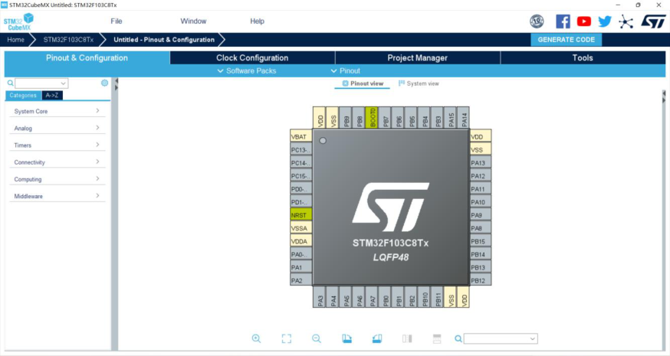
  - STM32CubeMX 介绍

STM32CubeMX 是 ST 意法半导体公司近年来推出的一款用于配置 STM32 芯片外设初始化的工具，采用高效简洁的图形化配置方式[9]。开发者可以图形化编程方式完成所需外设的初始化配置，从而自动生成相应的 C 语言初始化代码，且生成适于多种开发工具如 MDK 的工程文件，大大节省了开发的时间以及开发的难度，提高了开发的效率。
STM32CubeMX 具有如下特性：
（1）涵盖 STM32 全系列芯片，各类芯片的选取方便直观。（2）图形化配置界面：
①自动确定芯片外设种类和外设数目。②自动解决引脚冲突等问题。
③动态设置时钟树。
④自主确定参数设置的外围外设和中间件模式和初始化。⑤功耗预测。
（3）C 代码工程生成器涵盖多种 STM32 系列微控制器的编译软件，如 KEIL、IAR。（4）可独立使用或作为 Eclipse 插件使用。
STM32CubeMX 软件几乎包括了 STM32 全系列的芯片，且在 STM32CubeMX 中各种芯片的对应外设初始化配置步骤差异甚小，生成的工程文件内容规范，可移植性强。CubeMX 环境界面、芯片选型界面、时钟树界面分别如图 5-2，图 5-3，图 5-4 所示：

图 5-2 CubeMX 环境界面图

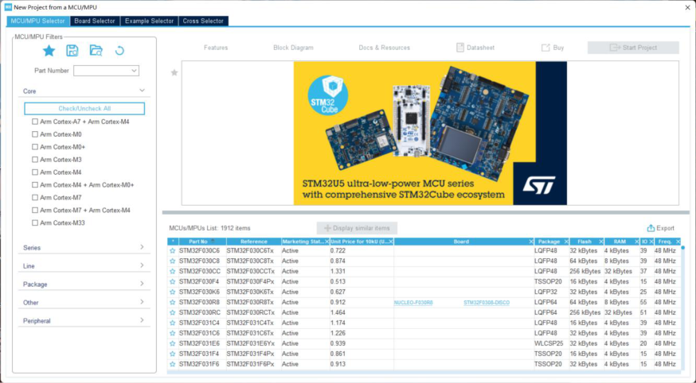
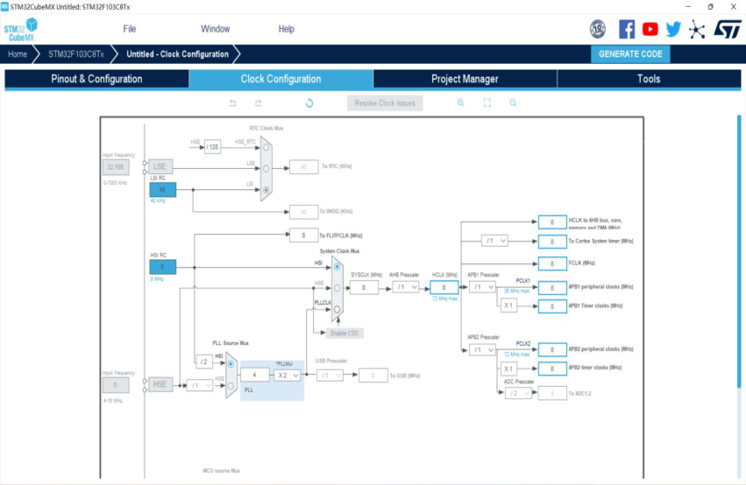

图 5-3 CubeMX 芯片选型界面图

图 5-4 CubeMX 时钟树界面图

- 主程序控制软件设计

仿生机器鱼的软件控制系统的设计主要包括主程序、舵机控制程序、红外避障程序、无线通信程序。
该控制系统的的主程序流程图如图 5-5 所示。

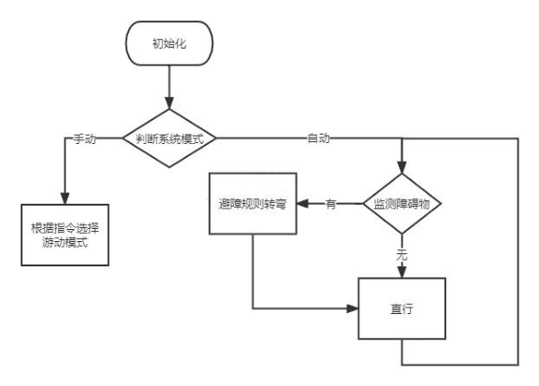

图 5-5 主程序流程图

首先，对系统、各个外设及模块进行初始化。初始化完成后进行模式判断，若是手动模式，可以通过蓝牙模块通过串口通信将单片机和串口调试助手 APP 进行数据交互，可以发送相应的控制指令让机器鱼处于不同的游动模式之中，且可以发送指令修改前后舵机的摆动角度及摆动速度等其他参数变量；若处于自动模式，机器鱼可以根据自身状态及环境情况自主决策。首先通过三个红外避障传感器监测有无障碍物，若有障碍物则根据障碍物位置执行相应的避障规则转弯直到正前方没有障碍物，若无障碍物，则直行。

- 运动模式定义及舵机控制实现

  - 动力学模型

基于鱼体波运动曲线方程[10]，忽略环境因素的影响，双关节机器鱼的运动可抽象为

以下数学模型由式 5-1、式 5-2 所示：
❐
 K A sin（2
 1m
T

t） K (1 

K )


A
1m

（5-1）



K A
 2

m
❐
sin（2
T

t ） K (1 

K )


A
2

m

（5-2）

式中：α、β分别为第一、二关节与机器鱼轴线的夹角；Kα为振幅系数，表示关节振幅与最大振幅的比值，当 Kα=0 时，两个关节不摆动，当 Kα=1 时，两个关节以最大振幅摆动；A1m 表示第一个关节和鱼体轴之间的摆动振幅，A2m 表示第二个关节和第一个关节之间的摆动振幅；K 为偏斜系数，表示各关节摆动对称轴与鱼体轴的偏斜程度，其范围为
-1~1，当 K 为 0 时，表示鱼体轴与对称轴重合；T 为摆动周期；φ表示第二个关节和第一个关节之间的相位差[11]。

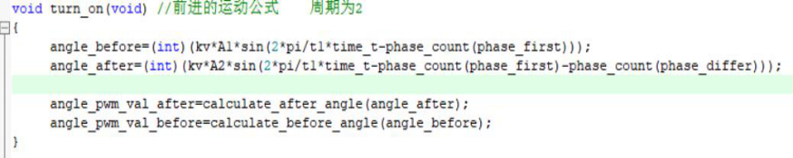
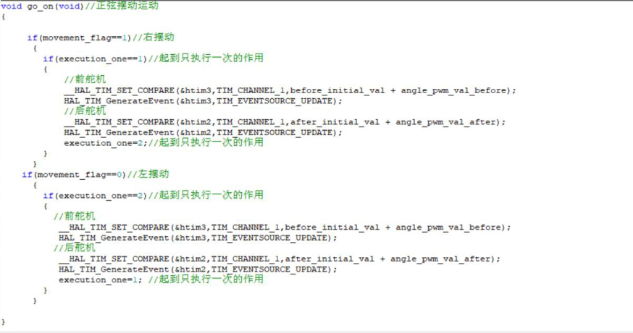
  - 机器鱼的直线游动

直线游动时，机器鱼游动的数学模型如式 5-3、式 5-4 所示：


1

 
1



K
❐
K A sin（2 t）
v 1
T
1
❐
A sin（2 t ）
v 2
T
1

（5-3）

（5-4）

α1、β1 分别为前后舵机与机器鱼轴线的夹角。A1、A2 分别为前后舵机摆动的振幅，T1为前后舵机摆动的周期。Kv 为速度系数（0~1），其值越小、摆幅就越小、前进的速度越慢。
根据实际游动情况略微改动该鱼体波运动曲线方程，增加正弦函数的初相位以及相位差，如图 5-6，获得前后舵机摆动相应的角度及 PWM 变化量。

图 5-6 前进运动函数图

根据 PWM 变化量设置 PWM 波的脉冲宽度从而让前后舵机摆动，如图 5-7，实现机器鱼的直线游动。

图 5-7 舵机摆动函数图

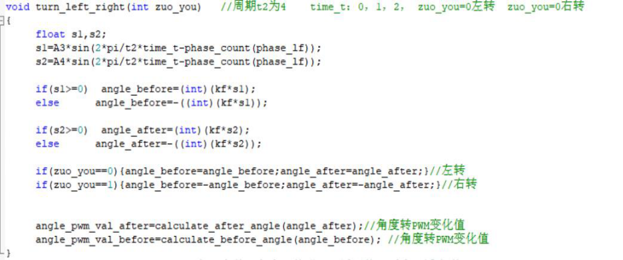
  - 机器鱼的左右转弯游动

转弯游动时，机器鱼游动的数学模型如式 5-5、式 5-6 所示：：


2

 K f
❐
A sin（2
3
T
2

t）

（5-5）


2

 K

A
4
❐
sin（2
T
2

t）

（5-6）

α2、β2 分别为前后舵机与机器鱼轴线的夹角。A3、A4 分别为前后舵机摆动的振幅，T2为前后舵机摆动的周期。Kf 为转向系数（-1~1），正值表示右转，负值表示左转，Kf 的绝对值越大转向半径越小。K 为常数，其值为 1 或-1，与 Kf 同号。
根据实际游动情况略微改动该鱼体波运动曲线方程，增加正弦函数的初相位，如图5-8，获得前后舵机摆动相应的角度及 PWM 变化量。

图 5-8 左右转弯运动函数图

  - 机器鱼的自由游动

在自由游动模式中，分为直行、左转弯、右转弯自由模式。直行模式可以用过蓝牙串口发送命令实现自由控制其角度，转动速度和转动力矩通过此步骤可以改变仿生鱼前进的速度、前进转角等，控制函数如图 5-9 所示：

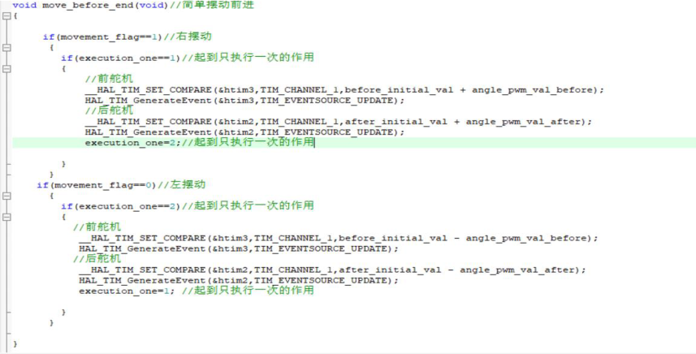
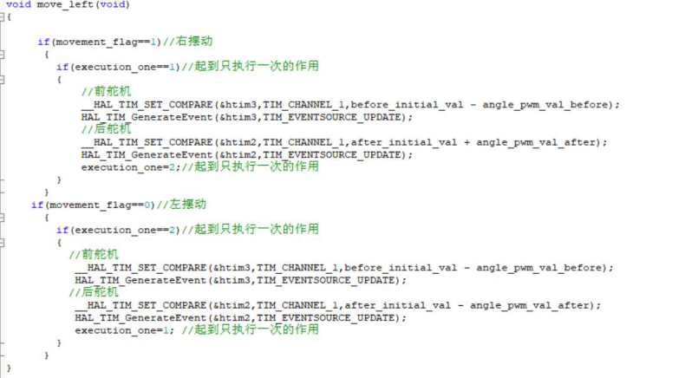

图 5-9 直行模式逻辑函数图
舵机摆动角度对称，可以通过串口指令来控制机器鱼前后舵机摆动的幅度及摆动的速度。左右转弯模式中可以调节转角大小与二号舵机的摆动频率，可以自由时间转角大小与方向的控制。在右转模式中，前舵机于一侧旋转固定的角度，后舵机对称角度摆动，可以通过串口指令来控制机器鱼前舵机旋转的角度和后舵机摆动的幅度及摆动的速度。代码逻辑如图 5-10 所示：

图 5-10 自由转向逻辑函数图

- 避障规则制定及红外避障模块软件设计

本设计通过三个 E18-D80NK 红外避障传感器分别装在机器鱼头部的前、左、右三个方向，实现对左、前、右方的监测，可检测距离最高可达 80 cm。当有障碍物时，OUT引脚输出低电平，通过 STM32 单片机的通用输入模式监控引脚电平状态，从而得知前方是否有障碍物，从而采取对应的游动策略，

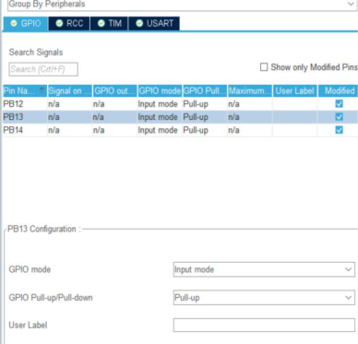
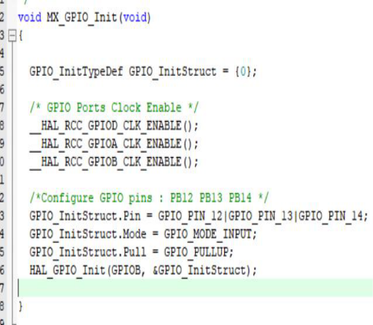
  - 避障规则库制定

红外避障传感器监测到有障碍物时用“1”表示，无障碍物用“0”表示。具体规则如表5-1 所示：
表 5-1 避障规则表
左 | 中 | 右 | 决策
0 | 0 | 0 | 前进
0 | 0 | 1 | 前进
0 | 1 | 0 | 左转
0 | 1 | 1 | 左转
1 | 0 | 0 | 前进
1 | 0 | 1 | 前进
1 | 1 | 0 | 右转
1 | 1 | 1 | 右转

  - 红外避障的软件设计

根据红外避障传感器的使用原理可知，利用 CUBEMX 软件对三个红外避障的输出OUT 引脚配置为 GPIO 输入模式，为生成的对应初始化配置代码，如图 5-13（a）、图 5-13（b）所示：

5-13（a）Cubemx 配置图 5-13（b）Cubemx 生成的 C 初始化代码图

三个红外避障传感器的状态监测函数如图 5-14 所示：

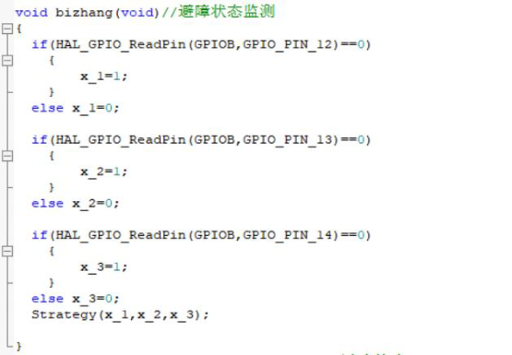
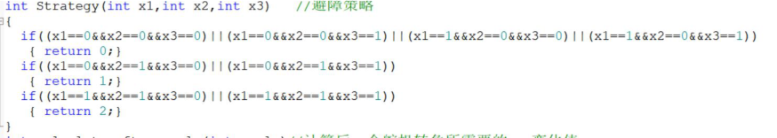

图 5-14 红外避障传感器的状态监测函数图
避障规则库策略函数如图 5-15 所示：

图 5-15 避障规则库策略函数图

- 无线通信的软件设计

本设计通过蓝牙串口调试助手实现对机器鱼状态的监测和机器鱼游动模式及游动参
数的调整，每次发送指令后以‘\n’作为结束标志位。相应的控制指令如表 5-2 所示：
表 5-2 控制指令表
指令 | 功能 | 注释
AT+1+00xx | 调整后舵机的摆角 | xx:00-70°摆角  （仅在模式 3、4、5）
AT+2+00xx | 调整前舵机的摆角 | xx:00-70°摆角  （仅在模式 3、4、5）
AT+3+xxxx | 调整每次运动的周期时间 ms | xxxx：300 以上
AT+4+000x | 调整模式 | x：0，1，2，3，4，5，6（执行避障转弯时模式无法更改）
AT+5+00xx | 调整正弦前进振幅系数 kv | xx：00-10
AT+6+00xx | 调整正弦前进的周期 T | 默认为 T=2

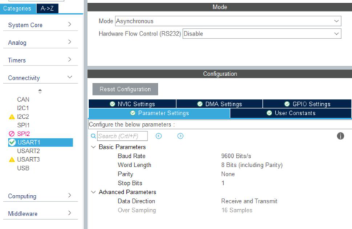
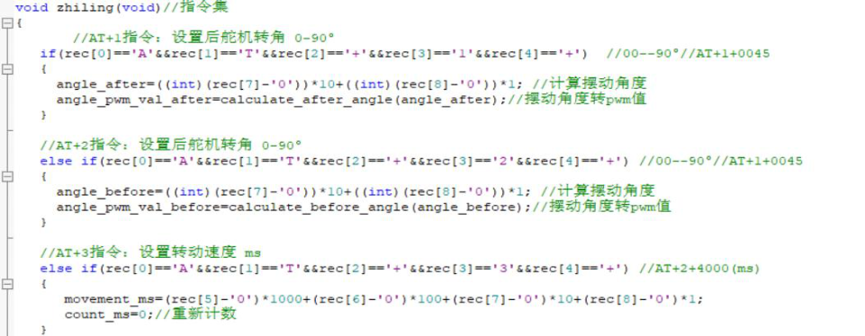
续表 5-2 控制指令表
AT+7+00xx | 调整正弦前进前后舵机的初  相位 | xx：00-90 度
AT+8+00xx | 调整正弦前进前后舵机的相  位差 | xx：00-90 度
AT+9+00xx | 调整左右转的初相位 | xx：00-90 度
AT+a+00xx | 调整正弦左右转的周期 T | 默认为 T=4
AT+b+00xx | 调整转弯时动作的周期次数 | Xx：00-20，默认为 04 个周期
通过 CUBEMX 配置 UART1 外设如图 5-16 所示：

图 5-17 UART 外设配置图

控制指令集函数部分代码如图 5-18 所示：

图 5-18 控制指令集部分函数图

- STM32 最小系统程序烧录办法

  - SWD 模式烧录

此烧录办法通过将 STM32 单片机与 ST-LINK 下载器连接，再将 USB 接口与电脑连接，通过使用 KEIL 内部集成的 STLINK 组件，配置魔术棒的 Debug 选择 ST—Link Debugger，配置相应参数，即可烧录程序[12]，其硬件接线如表 5-3 所示：
表 5-3 硬件接线
ST-LINK V2 | STM32
SWDIO | SWDIO
SWCLK | SWCLK
VCC | VCC3.3
GND | GND

  - 串口 ISP 烧录

最常用的 ISP 方式是利用串口下载程序。使用 USB 转 TTL 下载器连接 STM32 单片机，硬件接线见表 5-20，再将 USB 接口与电脑连接，安装相应驱动，使用 FlyMcu 软件，配置相关参数，再将 STM32 核心板 BOOT0 置 1，BOOT1 置 0，烧录程序，烧录完成后将 STM32 核心板 BOOT0 置 0，BOOT1 置 0，按下复位键执行程序即可。
表 5-20 硬件接线
USB-TTL 下载器 | STM32
RX | TX(PA9)
TX | RX(PA10)
VCC | VCC3.3
GND | GND

参考文献

  - 高心悦. 一种仿生机器鱼设计与控制的研究[D]. 北京邮电大学, 2017.
  - 袁剑平. 仿生机器鱼的神经模糊控制应用研究[D]. 哈尔滨工程大学, 2004.
  - 焦字鹏. 仿生机器鱼运动机理及水动力性能研究[D]. 中国海洋大学, 2014.
  - Sfakiotakis Michael, Davies J. Bruce C. ,Lane David M. . Review of fish swimming modes for aquatic locomotion[J]. IEEE Journal of Oceanic Engineering: A Journal Devoted to the Application of Electrical and Electronics Engineering to the Oceanic Environment, 1999, 24(2).
  - 成巍. 仿生水下机器人仿真与控制技术研究[D]. 哈尔滨工程大学, 2004.
  - 吴亮亮, 曹江涛. 基于 STM32CubeMX 和 HAL 库开发的温湿度监测反馈系统的设计[J]. 现代计算机, 2021(05): 111- 114.
  - 聂茹. 基于 STM32F103C8T6 的两轮自平衡车系统设计[J]. 微型电脑应用, 2021, 37(01): 10-12+22.
  - 钱庆文. 基于 STM32 的类人机器人控制系统的研究[D]. 哈尔滨理工大学, 2014.
  - 杨晓艳, 陈亮. 基于 STM32CubeMX 的单片机最小系统设计[J]. 数字技术与应用, 2018, 36(06):
149-150. DOI: 10. 19695/ j. cnki. cn12-1369. 2018. 06. 81.
  - 王耀威, 纪志坚, 翟海川. 仿生机器鱼运动控制方法综述[J]. 智能系统学报, 2014, 9(03): 276-284.
  - 张川, 文小玲, 喻盈, 黄晨华. 一种双关节机器鱼的设计与实现[J]. 武汉工程大学学报, 2021,
43(05): 573-579. DOI: 10. 19843/ j. cnki. CN42-1779/ TQ. 202107004.
  - 陈景郁, 朱洪雷. 基于 ST-Link 的 STM32 单片机多路固件烧录方法研究[J]. 机电信息, 2020(09):
76-77. DOI: 10. 19514/ j. cnki. cn32- 1628/ tm. 2020. 09. 039.

